# 项目总结文档

先看隔壁说明文档

1. 系统的设计想法

再次放主要学习资源：<https://www.bilibili.com/video/av54529855/?p=1>

资源最初发现的，还比较新，讲的也很精炼

最初的架构是基于上面的视频所教的，后来也一直基于此添砖加瓦，着实不易。

1. 做的过程中遇到的问题和解决方法

最大的问题，时间安排上的问题（该死的建模八月份天天让写论文），前前后后加起来基本，最后不到半个月的时间在干活，最后还通了两晚宵（隔壁广州中学的孩子6点不到出来军训好惨哈哈哈哈哈）

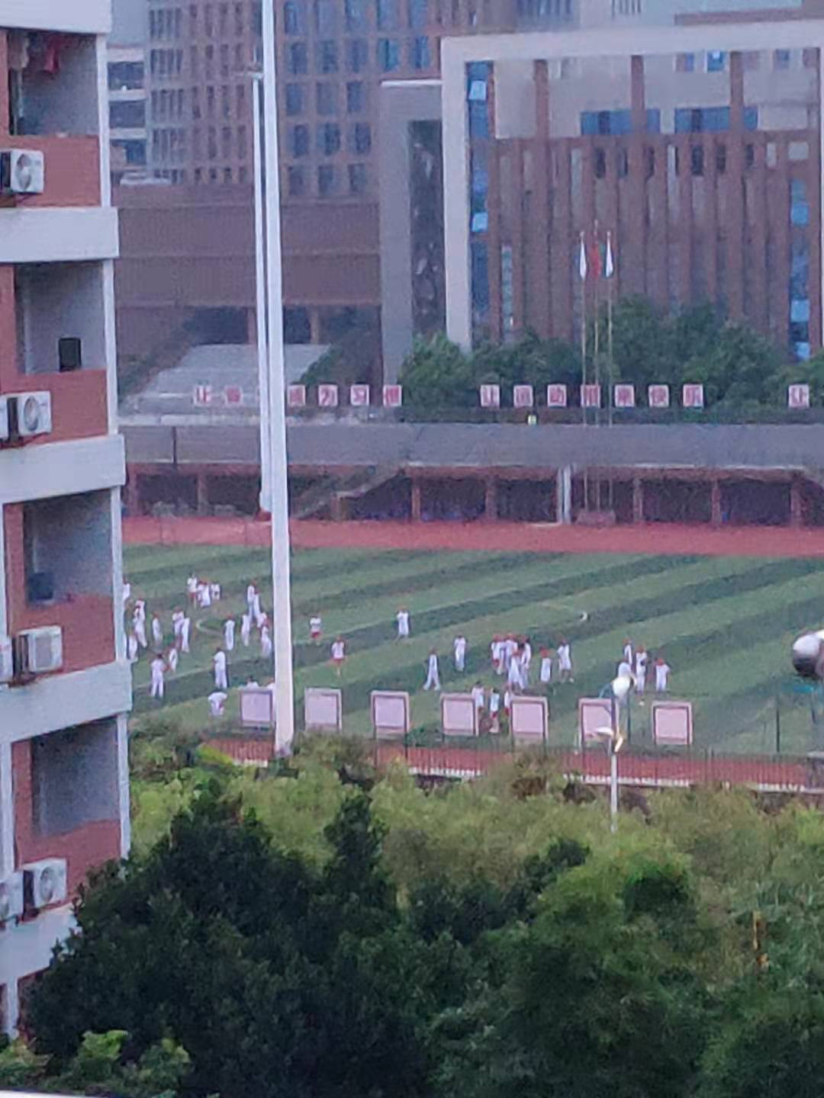

遇到的问题，实在太多了，都数不清肝的这几天看了多少篇博客，各种骚bug骚操作（还被书行师兄批浮躁/挠头.jpg）。

最恶心的还是，注掉整个拦截器的代码，它直接给拦下tonmcat部署不给启动的，我也想知道为什么能这么骚。

1. 完成作品后的心得
2. 真的学到很多，不光是知识层面，更多的提升是对代码的感觉和规范的渐渐领悟。比如：（当然这是我平时看博客留下来的）

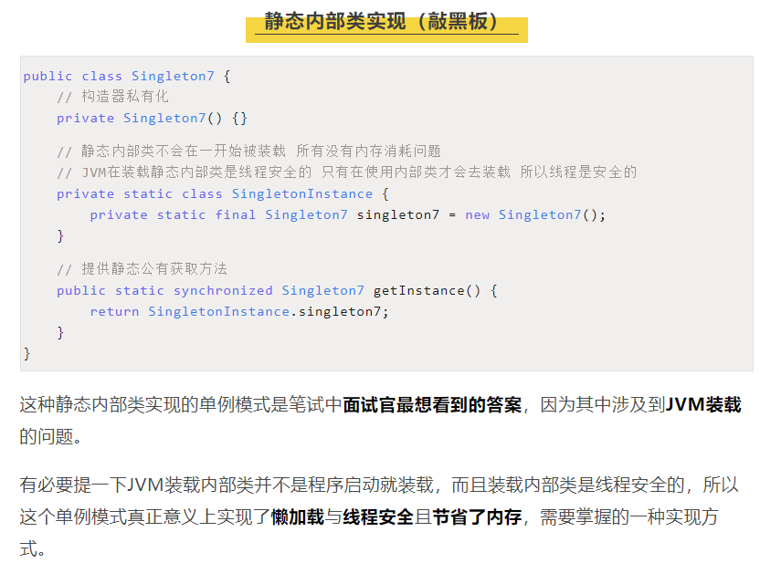

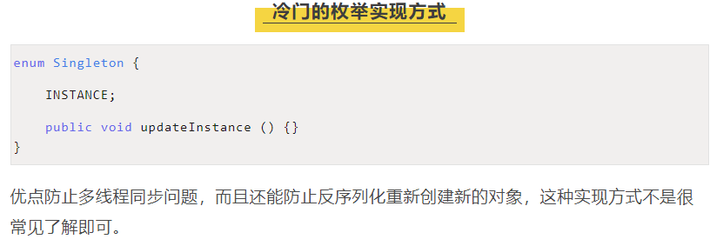

2、自己安排时间过少，学习过程过于仓促和快餐，中间啃视频过程很多没用上的都没完全掌握，书行师兄说的对，过于浮躁。

4. 为什么要加入爪哇部落？如果你成为了爪哇部落的一员，你对自己有什么要求

1、真的真的真的想学技术，认识优秀的大佬，共同进步。

2、资历尚浅，进来**吃苦**。

3、想知道为什么 算法组 和 后端组 经常互吹对面人均大佬 /挠头 /滑稽。

4、酋长说请吃宵夜 /滑稽 /挠头 /滑稽。

5. 其他说明的内容

1、时间安排问题

7月8号奔赴东莞理工蹭高中同学宿舍，就为了偷偷摸摸蹭别人的建模培训蹭了半个多月（谁让学校今年没有）。结果一上来就让做题啥都不教过于地水。

然后回了家里陪了几天家里人。

8月6号赶回学校，结果宿舍遭贼，进派出所录口供都进了几次就这样折腾又没了几天，7号七夕我和刑侦队的大哥们过。（万事通的推文我投的稿，详情聊天记录为证）

剩下半个月不到天天扛着破本泡在自习室和师兄师姐抢座位抢插头全场唯一一个大一不要脸疯狂折腾，迫不得已拖到最后一天交。

带来不便，真的十分抱歉。。。

1. 感谢

感谢建模有两个很上心的队友在数篇论文要写的情况下，给我安心划水肝考核的机会。

感谢建模的指导老师理解我们队伍三人的情况不催交我们论文（我们队，事多）

感谢师兄师姐的辛苦批改。